**Drodzy Rodzice**

Temat główny na ten tydzień (08.06.-10.06.2020 r.)

**Czym podróżujemy ?**

Tematy na poszczególne dni tygodnia:

1.Transport lądowy.

2.Transport wodny.

3.Transport powietrzny.

W tym tygodniu dzieci zapoznają się ze środkami transportu lądowego, powietrznego, wodnego. Wzbogacenie słownictwa związanego z transportem. Rozwijanie umiejętności prawidłowego nazywania pojazdów.

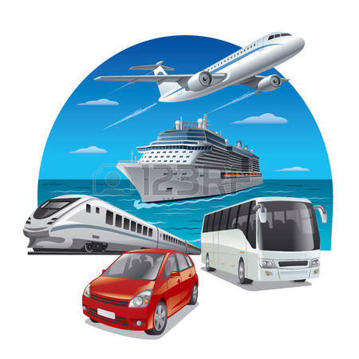

Wiersz „Kto najszybszy? Kto najważniejszy?” M. Berowskiej

W pokoju na półce między zabawkami  
Rozpycha się wielki samolot skrzydłami.  
- Ja jestem najszybszy, ja latam po niebie!  
Dlatego najwięcej miejsca chcę dla siebie!  
Odezwał się z kąta mały samochodzik :  
- O co jest ta sprzeczka ? Czy ci o to chodzi,  
że latasz w powietrzu? My jeździmy drogą,  
tam gdzie samoloty dolecieć nie mogą!  
- Ja także dość szybko mknę z pasażerami-  
powiedział autobus i mrugnął światłami,  
a statek zatrąbił:- Co mi tam przestworza,  
gdy ja oceany przemierzam i morza!  
Pociąg użył gwizdka :- No cóż, jestem stary,  
jeżdżę wolno, ale mam najwięcej pary.  
Moich 5 wagonów rzędem grzecznie stoi.  
Weźcie dobry przykład z tych wagonów moich.

Wypowiedzi dzieci na temat wiersza:  
- jakie pojazdy występowały w wierszu?  
- o co sprzeczały się pojazdy?  
- który pojazd jest najszybszy?  
- jak poruszają się te pojazdy?  
- jakie znacie inne pojazdy, które poruszają się po drogach, w powietrzu i po wodzie?

Zapoznajcie się proszę z obrazkami. Przyjrzyjcie się im uważnie. Rodzice czytają nazwy pojazdów- dziecko powtarza.

**TRANSPORT LĄDOWY**

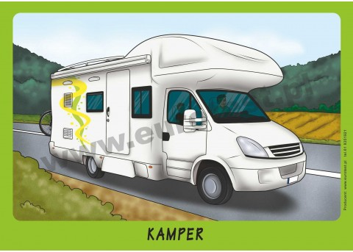 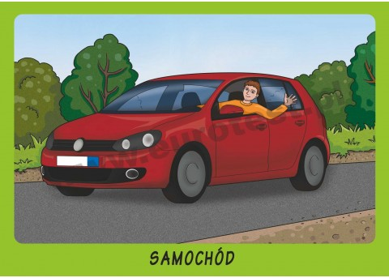

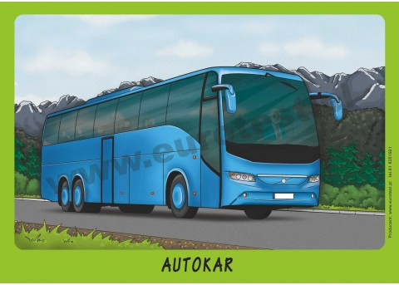 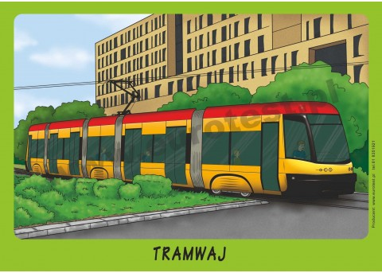

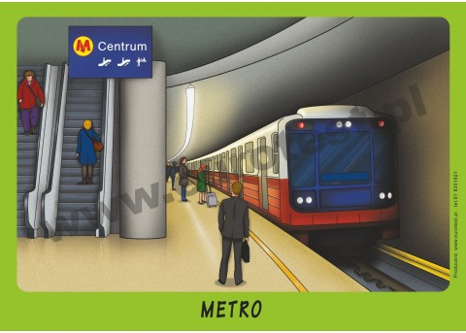 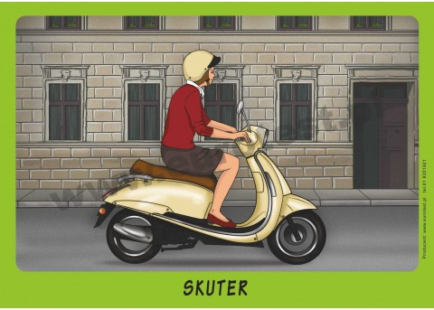

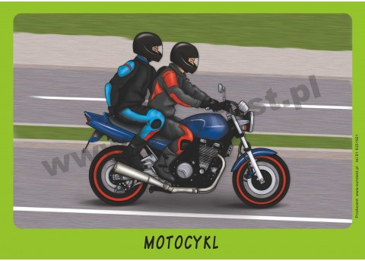 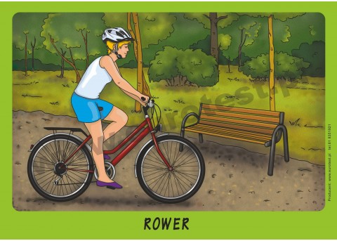

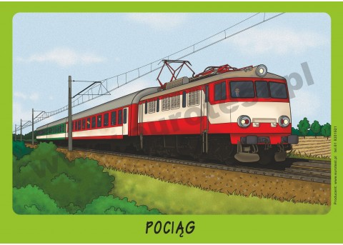

**TRANSPORT LĄDOWY**

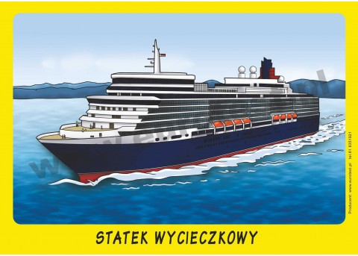 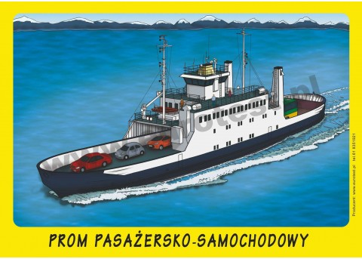

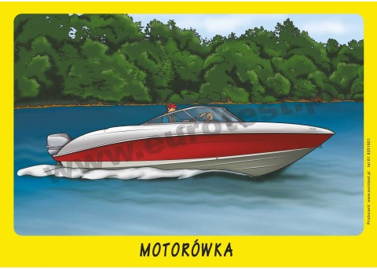 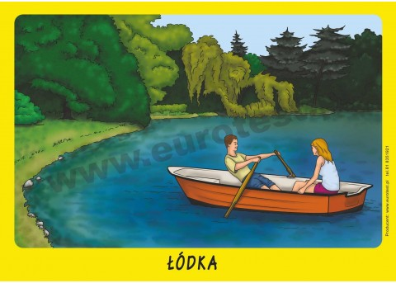

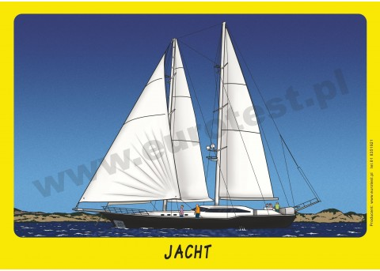

**TRANSPORT POWIETRZNY**

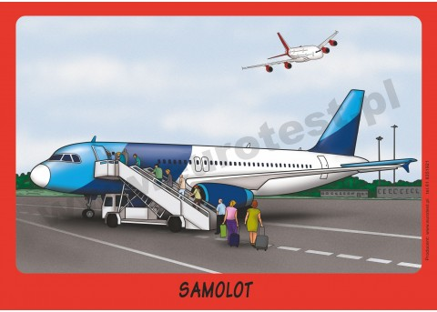 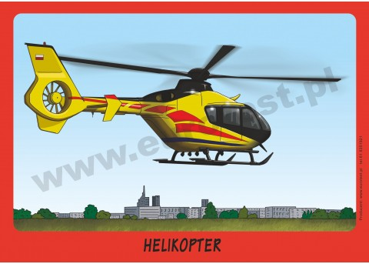

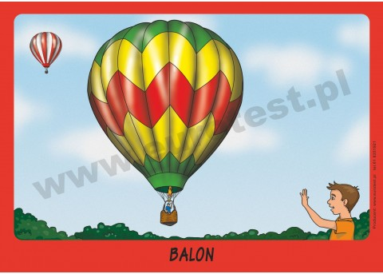 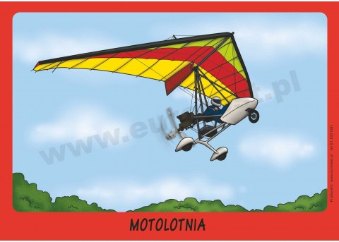

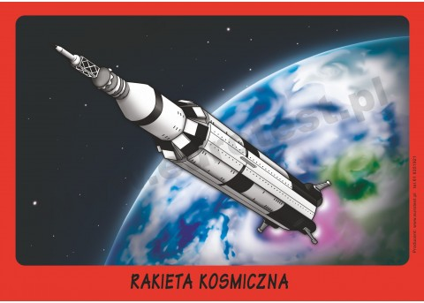

**OBEJRZYJCIE TERAZ KRÓTKI FILM:**

# <https://www.youtube.com/watch?v=Ahp8oBOvu2M> Pojazdy dla dzieci po polsku - Dzieci poznają samochody, traktory i inne pojazdy

Zabawa Samochody i Rowery-zabawa z pokazywaniem (można pobawić się razem z dzieckiem).  
  
A teraz czary mary hokus pokus- zamieniam dzieci w samochody. Wyruszamy na wyprawę za miasto. Odjeżdżamy!  
Zapinamy pasy, odpalamy silnik i ruszamy.

Jedziemy, prosto, skręcamy w prawo, w lewo i czerwone światło. STOP.

Czekamy, aż zmieni się na zielone i ruszamy.

Wciskamy gaz. Jedziemy prosto, w prawo, w lewo, a co to przed nami?

Wielka kałuża, dodajemy gazu, może uda się przejechać.

Niestety samochód ugrzązł w błocie więc przesiadamy się na rower.

Kładziemy się na plecach i ruszamy(jedzie rowerek na spacerek...)

a tu nagle wielka góra, musimy pod nią podjechać, powoli, o jak ciężko. Dojechaliśmy. Uff. A teraz z górki na pazurki szybko, szybko.

Ale się zmęczyliśmy. Odpoczywamy na pobliskiej łące(wdech-wydech).

Czas wracać.

„Myjnia samochodowa” – zabawa masażyk. Dziecko zamienia się w samochód a rodzic- myjnie. Rodzic wykonuje podane czynności:   
- polewanie wodą – gładzenie po plecach  
- skropienie szamponem – delikatne stukanie paluszkami  
- szorowanie – lekkie drapanie  
- spłukiwanie – gładzenie  
- suszenie – gładzenie raz jedną, raz drugą dłonią.

I gotowe! SAMOCHÓD UMYTY! Można zmienić role.

Piosenka dla dzieci( znają ją☺) –zabawa ruchowa

[https://chomikuj.pl/honda1987/PRZEDSZKOLAKI+-+MATERIA*c5*81Y+DLA+NAUCZYCIELI/Scenariusze+zaj*c4*99*c4*87/Zabawy+muzyczne/11+-+jade+jade,2296486047.mp3(audio)](https://chomikuj.pl/honda1987/PRZEDSZKOLAKI+-+MATERIA*c5*81Y+DLA+NAUCZYCIELI/Scenariusze+zaj*c4*99*c4*87/Zabawy+muzyczne/11+-+jade+jade,2296486047.mp3(audio))

Proszę, aby dzieci wycięły obrazki i pomieszały je (rodzice mogą pomóc w razie trudności).Na 4 kartkach proszę przykleić obrazki z morzem, torami , drogą i chmurami. Dzieci przyklejają małe obrazki odpowiednio do miejsca po którym pojazd się porusza .

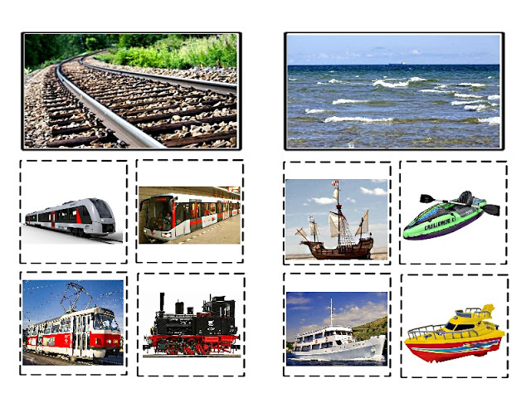

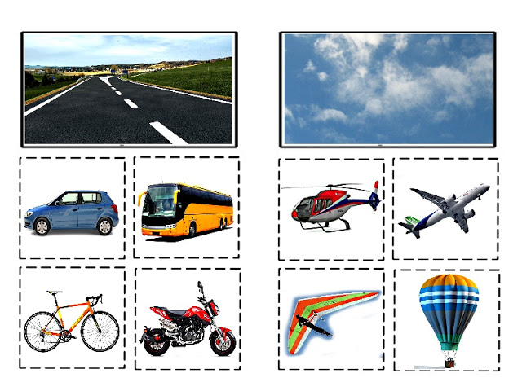

**ILE JEST POJAZDÓW? ZAZNACZ POPRAWNĄ CYFRĘ.**

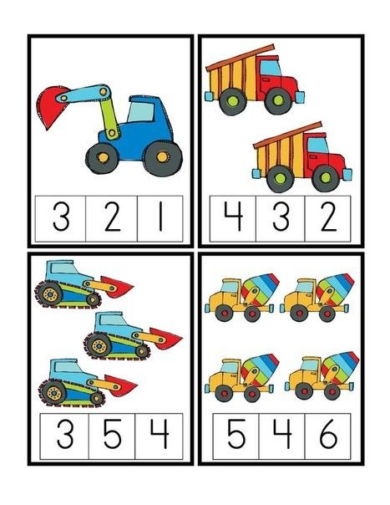

**PUZZLE**

Dziecko rozcina obrazek wzdłuż linii. Miesza elementy, następnie przykleja puzzle, tak aby powstał **AUTOBUS**

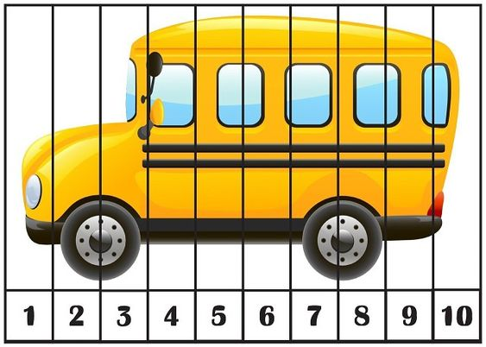

**STATEK, SAMOLOT Z PAPIERU( w tym zadaniu będzie potrzebna pomoc Rodziców☺)**

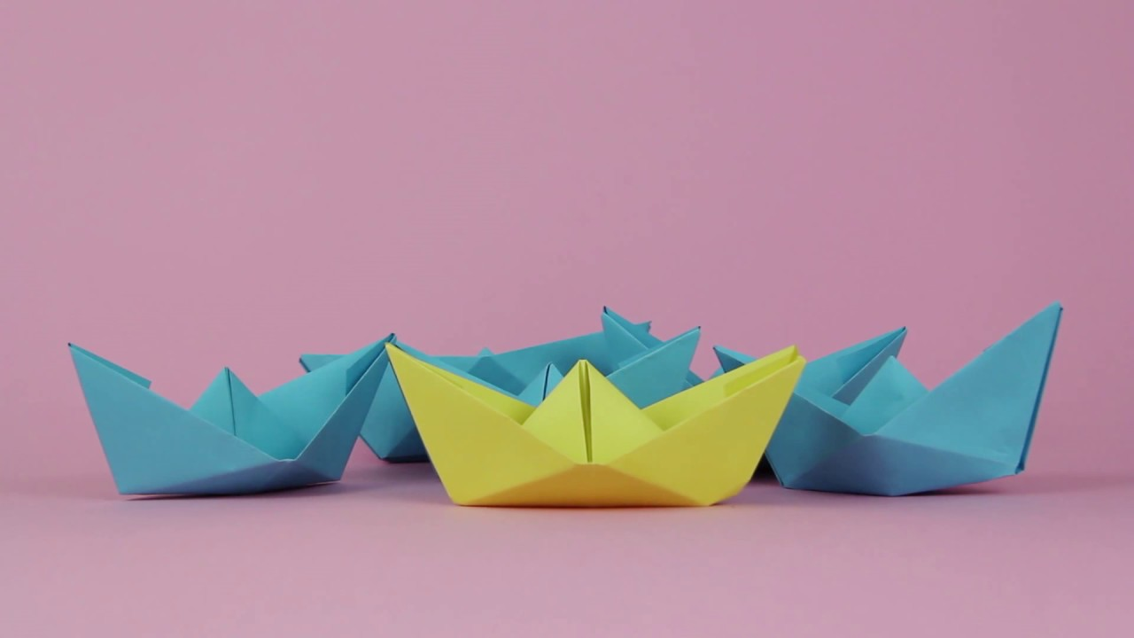

<https://www.youtube.com/watch?v=mD4BbN_Pa9A> Jak zrobić łódkę z papieru

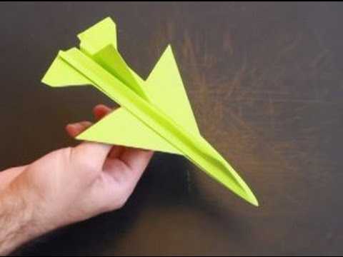

<https://www.youtube.com/watch?v=D9V3Ut_N_Oo> Jak zrobić szybowiec z papieru

**RELIGIA – PRZEDSZKOLE**

Przed nami krótki tydzień pracy, długi czas odpoczynku ☺ nie zapomnijmy też, że w tym czasie przypada ważny dzień w roku – Boże Ciało . Przełammy nasz strach przed wirusem i weźmy udział w tej ważnej uroczystości.

08.06.2020 – **BOŻE CIAŁO – CZCIMY JEZUSA UKRYTEGO W BIAŁYM CHLEBIE.**

**1. PROSZĘ OBEJRZEĆ Z DZIECKIEM DWA KRÓTKIE FILMY I POROZMAWIAĆ.**

<https://www.youtube.com/watch?v=sBAvzHfxB_w>

<https://www.youtube.com/watch?v=UVHkeM2s5vA>

**2. TAK WYGLĄDA PROCESJA BOŻEGO CIAŁA**

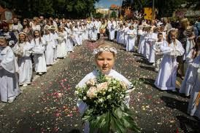**Nie**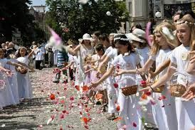

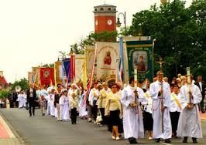

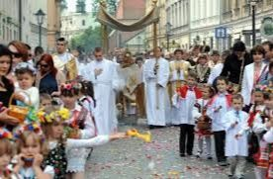**d**

**3. MOŻNA Z DZIECKIEM POSŁUCHAĆ I ZAŚPIEWAĆ PIOSENKĘ**

<https://www.youtube.com/watch?v=0vvVRqmDuTg&feature=youtu.be>

Zachęcam do udziału w procesji Bożego Ciała.

[iwonajagodzinska@gmail.com](mailto:iwonajagodzinska@gmail.com)

Tel. 609-595-623

JĘZYK ANGIELSKI, PRZEDSZKOLE

1. W tym tygodniu przedszkolaki poznają nazwy członków rodziny.

Podaje nazwy członków rodziny oraz przybliżoną wymowę

mummy – mama /mami/

daddy – tata /dedi/

grandma – babcia /grenma/

grandpa – dziadek /grenpa/

sister – siostra /syster/

brother – brat /brader/

W celu utrwalenia nazw członków rodziny można skorzystać z nagrań:

<https://drive.google.com/file/d/1qo5oiC6_P6bZrOHPiW5aHfi_DKN6o9Y9/view?usp=sharing>

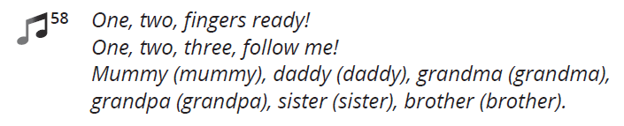

<https://drive.google.com/file/d/1LJLElcEvkTQNY-cfUyJGUwLjvzMbsymU/view?usp=sharing>

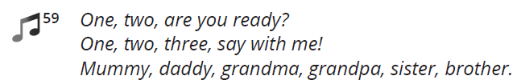

1. Colour the picture! Pokoloruj obrazek!

